Алгоритмы обслуживания очередей
Алгоритмы обслуживания очередей позволяют предоставлять разный уровень QoS трафику разных классов. Обычно используется несколько очередей, каждая из которых занимается пакетами с определенным приоритетом. Требуется, чтобы высокоприоритетный трафик обрабатывался с минимальной задержкой, но при этом не занимал всю полосу пропускания, и чтобы трафик каждого из остальных типов обрабатывался в соответствии с его приоритетом.
Обслуживание очередей включает в себя алгоритмы:
- организации очереди;
- обработки очередей;
- сглаживания пульсации трафика.

Алгоритмы обработки очередей
Алгоритмы обработки очередей составляют одну из основ механизмов обеспечения гарантированного качества обслуживания в сетевых элементах.
Разные алгоритмы нацелены на решение разных задач и по-разному воздействует на качество обслуживания сетью трафика разных типов. Тем не менее, возможно и комбинированное применение нескольких алгоритмов.
1) Стратегия FlFO
Алгоритм обслуживания очередей Firstin, FirstOut (FIFO), также называемый First Come First Served является самым простым. Пакеты обслуживаются в порядке поступления без какой-либо специальной обработки.

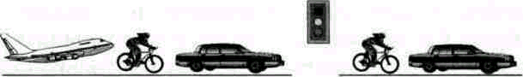

Рис. Очередь FIFO

Такая схема приемлема, если исходящий канал имеет достаточно большую свободную полосу пропускания. Алгоритм FIFO относится к так называемым неравноправным схемам обслуживания очередей, так как при его использовании одни потоки могут доминировать над другими и захватывать несправедливо большую часть полосы пропускания. В связи с этим применяются равноправные схемы обслуживания, предусматривающие выделение каждому потоку отдельного буфера и равномерное разделение полосы пропускания между разными очередями.
2) Очередь с приоритетами
Очередь с приоритетами (Priority Queuing) - это алгоритм, при котором несколько очередей FIFO (могут использоваться алгоритмы Tail Drop, RED и т.д.) образуют одну систему очередей. В случае « простейшего приоритетного обслуживания трафик определенных классов имеет безусловное преимущество перед графиком других классов. Например, если все IPX-пакеты имеют более высокий приоритет, чем IP-пакеты, то какова бы ни была ценность IP данных, IPX данные будут иметь первоочередной приоритет при разделе доступной полосы. Такой алгоритм гарантирует своевременную доставку лишь наиболее привилегированного трафика.

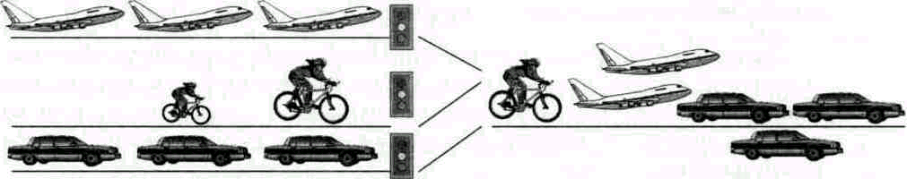

Рис. Очереди с приоритетами

Назначение разным потокам нескольких разных приоритетов производится по ряду признаков, таких как источник и адресат пакета, транспортный протокол, номер порта. Пакет каждого потока помещается в очередь, имеющую соответствующий приоритет.
Хотя трафик более высокого приоритета получает лучшее обслуживание, чем он мог бы получить при использовании FIFO, некоторые фундаментальные проблемы остаются нерешенными. Например, если используются очереди Tail Drop, то остаются проблемы больших задержек, «локаута» и т.д. Некоторые прикладные программы пытаются использовать весь доступный ресурс. Если им предоставлена наиболее приоритетная очередь, то очереди с низким приоритетом будут блокированы в течение длительного времени, или же низкоприоритетный трафик встретит настолько большую задержку в результате следования по окружному пути, что станет бесполезным. Это может привести к прекращению менее приоритетных сеансов связи или, по крайней мере, сделает их практически непригодными.
3) Class-Based Queuing (CBQ)
При использовании этого механизма трафику определенных классов гарантируется требуемая скорость передачи, а оставшийся ресурс распределяется между остальными классами. Например, администратор может зарезервировать 50% полосы пропускания для SNA-трафика, а другие 50% разделить между остальными протоколами, такими как IP и IPX.
Обработка очередей по алгоритму Class-Based Queuing, CBQ предполагает, что трафик делится на классы. Определение класса трафика в значительной степени произвольно. Класс может представлять весь трафик, проходящий через данный интерфейс, трафик определенных приложений, трафик, направленный к заданному подмножеству получателей, трафик с качеством услуг, гарантированным протоколом RSVP. Каждый класс имеет собственную очередь, и ему гарантируется, по крайней мере, некоторая доля пропускной способности канала. Драйвер интерфейса обходит все очереди по кругу и передает некоторое количество пакетов из каждой очереди. Если какой-либо класс не исчерпывает предоставленный ему лимит пропускной способности, то доля полосы пропускания, выделяемая каждому из остальных классов, пропорционально увеличивается.
Алгоритм CBQ использует иерархическую организацию классов. Например, в корпоративной сети иерархия может выглядеть так, как показано на рис. 10.7. При разделении недоиспользованного кем-то ресурса классы, принадлежащие той же ветви дерева, имеют первоочередной приоритет.
Как и в предыдущем случае, используются очереди FIFO, следовательно, для потоков, разделяющих одну очередь, остаются проблемы, присущие FIFO, но гарантируется некоторая справедливость распределения ресурсов в сети между разными очередями. Кроме того, в отличие от приоритетного обслуживания, CBQ не допускает блокировки очереди и дает возможность учитывать использование сети разными классами.

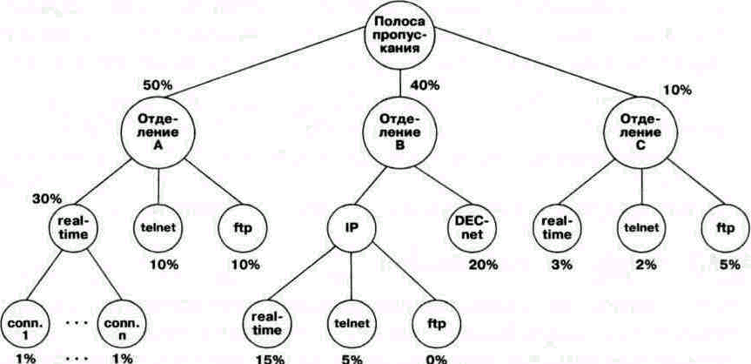
Рис. Иерархия классов при использовании алгоритма CDQ

4) Взвешенные очереди
Если необходимо обеспечить для всех потоков постоянное время задержки, и не требуется резервирование полосы пропускания, то можно воспользоваться алгоритмом Weighted Fair Queuing.

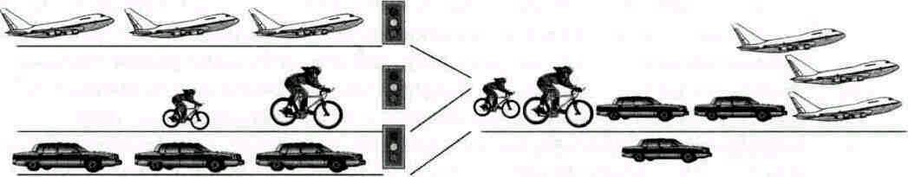

Рис. Взвешенные очереди

Взвешенная справедливая очередь (Weighted Fair Queuing, WFQ) является частным случаем CBQ, когда каждому классу соответствуют свой поток (ТСР-сеанс и т.д.). Как и в случае CBQ, каждому классу WFQ отводится одна очередь FIFO и гарантируется некоторая часть пропускной способности канала, в соответствии с весовым коэффициентом потока. Если некоторые потоки не используют предоставленную им полосу пропускания полностью, то другие потоки соответственно увеличивают свою долю. Так как в данном случае каждый класс - это отдельный поток, то гарантия пропускной способности эквивалентна гарантии максимальной задержки. Зная параметры сообщения, можно по известным формулам вычислить его максимальную задержку при передаче по сети. Выделение дополнительной пропускной способности позволяет уменьшить максимальную задержку.
Алгоритм WFQ гарантирует, что очереди не будут лишены своей доли полосы пропускания, и что трафик получит предсказуемое QoS. Трафик, не использующий целиком свою долю полосы, будет обслуживаться в первую очередь, а оставшаяся полоса будет разделена между остальными потоками.
Определение веса потока производится по полю precedence заголовка IP-пакета. Значение данного поля лежит в пределах от 0 до 7. Чем выше значение, тем большая полоса выделяется потоку.
Очереди в WFQ могут быть связаны с механизмом сглаживания пульсации трафика. Такой механизм используется, в основном, для трафика данных, поскольку он, как правило, очень неравномерен.

Алгоритмы организации очереди
Существует два основных алгоритма организации очереди:
Tail Drop и Random Early Detection.
1) Алгоритм Tail Drop
Принцип алгоритма прост - задается максимальный размер очереди (в пакетах или в байтах), вновь прибывающий пакет помещается в конец очереди, а если очередь уже полна - отбрасывается.
Однако при использовании протокола TCP, когда пакеты начинают теряться, модули TCP в рабочих станциях решают, что в сети перегрузка и замедляют передачу пакетов. При заполненной очереди возможны случаи, когда несколько сообщений отбрасываются друг за другом - в результате целый ряд приложений решит замедлить передачу. Затем приложения начнут зондировать сеть, чтобы определить, насколько она загружена, и буквально через несколько секунд возобновят передачу в прежнем темпе, что опять приведет к потерям сообщений.
В некоторых ситуациях данный алгоритм может вызвать так называемый эффект «локаута» (lock-out). Это происходит в тех случаях, когда очередь монополизирует либо один поток пакетов, либо несколько потоков, случайно или по необходимости синхронизированных (например, потоков, несущих изображение и его звуковое сопровождение), что препятствует попаданию в очередь пакетов остальных потоков.
Алгоритм Tail Drop приводит к тому, что очереди оказываются заполненными (или почти заполненными) в течение длительного периода времени. Так происходит, поскольку алгоритм сигнализирует только о том, что очередь полна. Большой размер очередей сильно увеличивает время доставки пакета от одной рабочей станции к другой. Поэтому желательно, чтобы средний размер очередей в маршрутизаторах был невелик. С другой стороны, известно, что трафик в сети, как правило, неравномерен, и поэтому маршрутизатор должен иметь буфер, размер которого достаточен для того, чтобы «амортизировать» неравномерность трафика.
Имеются альтернативные алгоритмы отбрасывания пакетов: Random Drop (отбрасывание случайно выбранного) и Drop from Front (отбрасывание первого). Принцип работы алгоритма Random Drop понятен из его названия. При заполнении очереди отбрасывается не пакет, пришедший последним, а пакет, выбираемый из очереди случайно. Такой алгоритм предъявляет более высокие требования к вычислительным ресурсам маршрутизатора, поскольку он производит с очередью более сложные операции. Алгоритм Drop from Front отбрасывает пакет, стоящий в очереди первым. Помимо значительного снижения вероятности «локаута», этот алгоритм выгодно отличается от алгоритма Tail Drop тем, что при использовании протокола TCP рабочая станция раньше узнает о перегрузке в сети и, соответственно, раньше снижает скорость передачи пакетов.
2) Алгоритм Random Early Detection (RED)
Суть алгоритма в том, что когда размер очереди превышает некоторое пороговое значение, прибывающий пакет отбрасывается с вероятностью, зависящей оттого, насколько превышен установленный порог. Обычно предусматривается два пороговых значения. Когда длина очереди переходит за первый порог, вероятность отбрасывания пакета линейно возрастает от 0 (у первого порога) до 1 (у второго порога). Положение второго порога выбирается с таким расчетом, чтобы в оставшемся после него «хвосте» очереди мог поместиться пакет, длина которого несколько превышает среднюю. По мере приближения длины очереди ко второму порогу, растет вероятность того, что прибывший пакет будет отброшен в связи с тем, что он не умещается в очереди (несмотря на наличие «хвоста»), при этом пакеты большего размера имеют больше шансов быть отброшенными, чем пакеты меньшего размера.
При малых размерах очередей метод RED более эффективен, чем другие методы. Он также более устойчив к трафику, имеющему «взрывной» характер.

Алгоритмы сглаживания пульсации трафика
1) Алгоритм Leaky Bucket
Алгоритм «дырявое ведро» обеспечивает контроль и, если нужно, сглаживание пульсации трафика. Алгоритм позволяет проверить соблюдение отправителем своих обязательств в отношении средней скорости передачи данных и пульсации этой скорости.
Представим себе ведро, в котором накапливаются данные, получаемые от отправителя. В днище ведра имеются отверстия, через которые данные «вытекают» из него для дальнейшей обработки (или передачи). Через определенные интервалы времени подсчитывается объем данных, которые накопились в ведре в течение интервала, предшествовавшего моменту подсчета. Если объем не превышает порога В, всплеск скорости передачи данных внутри этого интервала считается нормальным, и никаких действий не производится. Если объем накопившихся данных превысил порог В, все пакеты, оказавшиеся выше порога, но ниже краев ведра, снабжаются меткой DE (Discard Eligibility), а те, которые не поместились в ведре, отбрасываются. В следующем интервале данные продолжают поступать в ведро и вытекать из него в обычном порядке (независимо от наличия меток), но если ведро переполняется, то отбрасываются не вновь поступающие пакеты, а пакеты с меткой DE, которые еще не успели вытечь. Если при следующем подсчете окажется, что объем данных в ведре ниже порога В, то никаких действий не производится. Если порог превышен, и в числе пакетов, оказавшихся выше порога, имеются пакеты без метки DE, они получают такую метку.

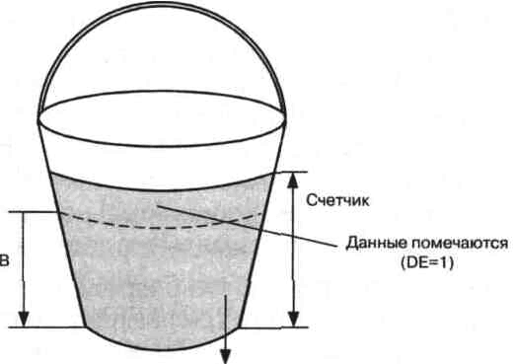

Рис. Алгоритм "Leaky Bucket"

Одна из версий этого алгоритма, называемая Generic Cell Rate Algorithm (GCRA), применяется в сетях ATM для контроля некоторых параметров.

2) Алгоритм «Token Bucket»
Алгоритм выполняет «калибровку» трафика, т.е. уменьшает до заданного предела пульсацию скорости потока данных и гарантирует, что не будет превышена заданная средняя скорость этого потока.
Имеется некое «ведро», в которое через равные промежутки времени поодиночке падают одинаковые жетоны; каждый жетон равноценен определенному числу байтов. Имеется буферный накопитель, в котором образуется очередь пакетов, требующих дальнейшей обработки (или передачи). Система работает так, что если количество жетонов в ведре равноценно числу байтов, не меньшему чем содержится в пакете, который стоит в очереди первым, этот пакет выводится из очереди для дальнейшей обработки, и одновременно соответствующее количество жетонов изымается из ведра. Если же жетонов в ведре недостаточно, пакет ожидает, пока их наберется столько, сколько нужно. Таким образом, генератор, определяющий частоту, с которой жетоны падают в ведро, контролирует скорость продвижения пакетов, а буферный накопитель сглаживает ее пульсацию.
Если трафик снизился настолько, что в буферном накопителе не осталось ни одного пакета, подача жетонов в ведро прекращается, когда в нем наберется такое их количество, которое примерно равноценно числу байтов в пакете средней длины. Как только в накопитель снова начнут поступать пакеты, подача жетонов в ведро должна быть возобновлена.

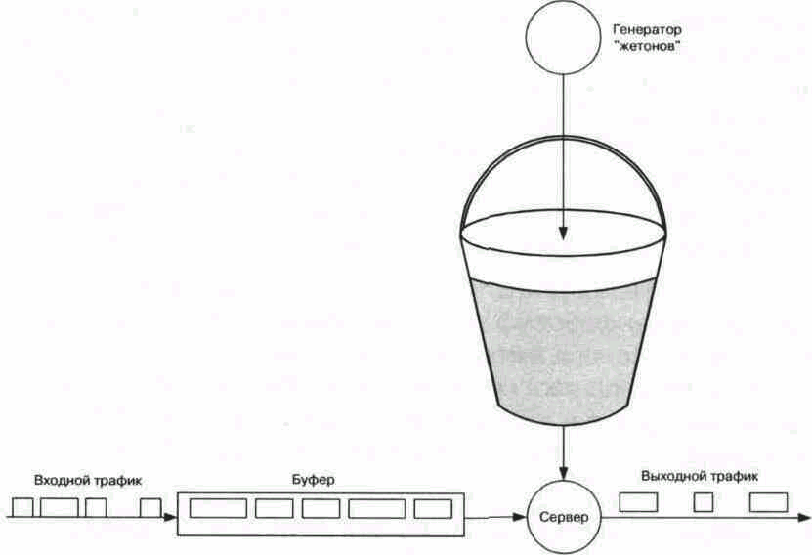

Рис. Алгоритм "Token Bucket"

